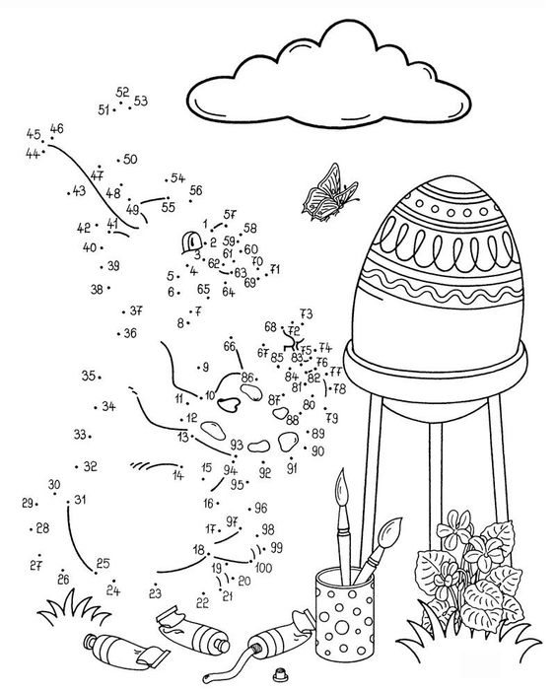
der Osterhase und das Osterei ο πασχαλινός λαγός και το πασχαλινό αβγό

